1. 修改ahtena 文件RobotBusinessFrameDecoderFor0102.java 的decode方法
2. 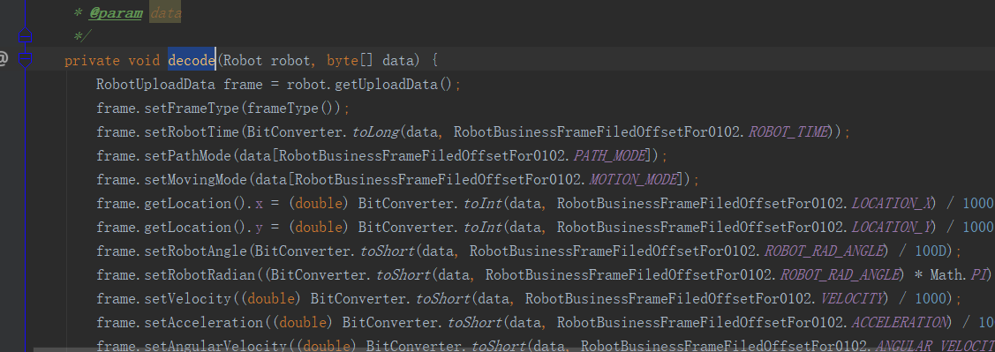

原来行注释掉改为

frame.setModuleErrorCode(0x20000);（参照机器人）

1. 编译替换服务器文件，不用重启